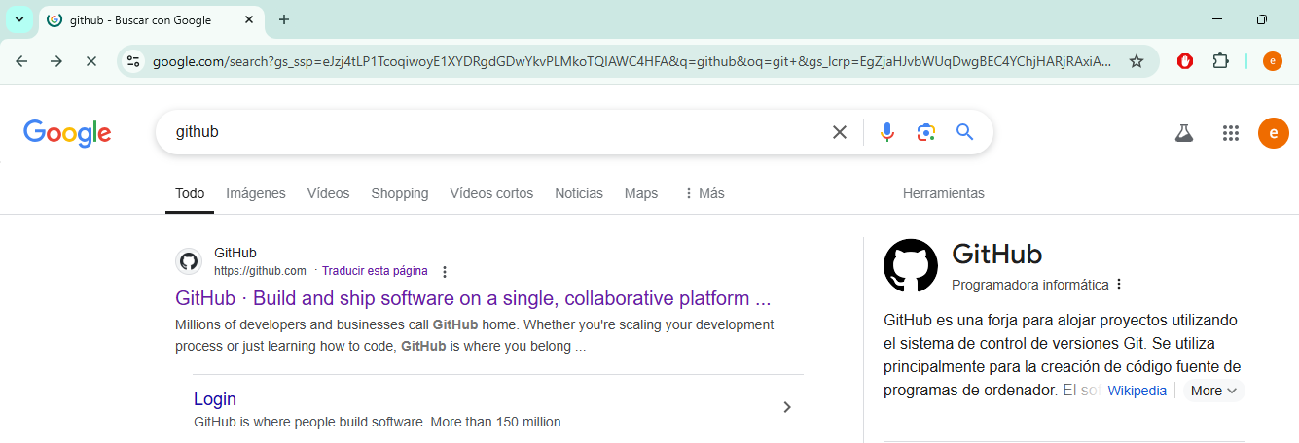

Lo primero que se tiene que hacer es buscar GitHub es el primer enlace que aparece

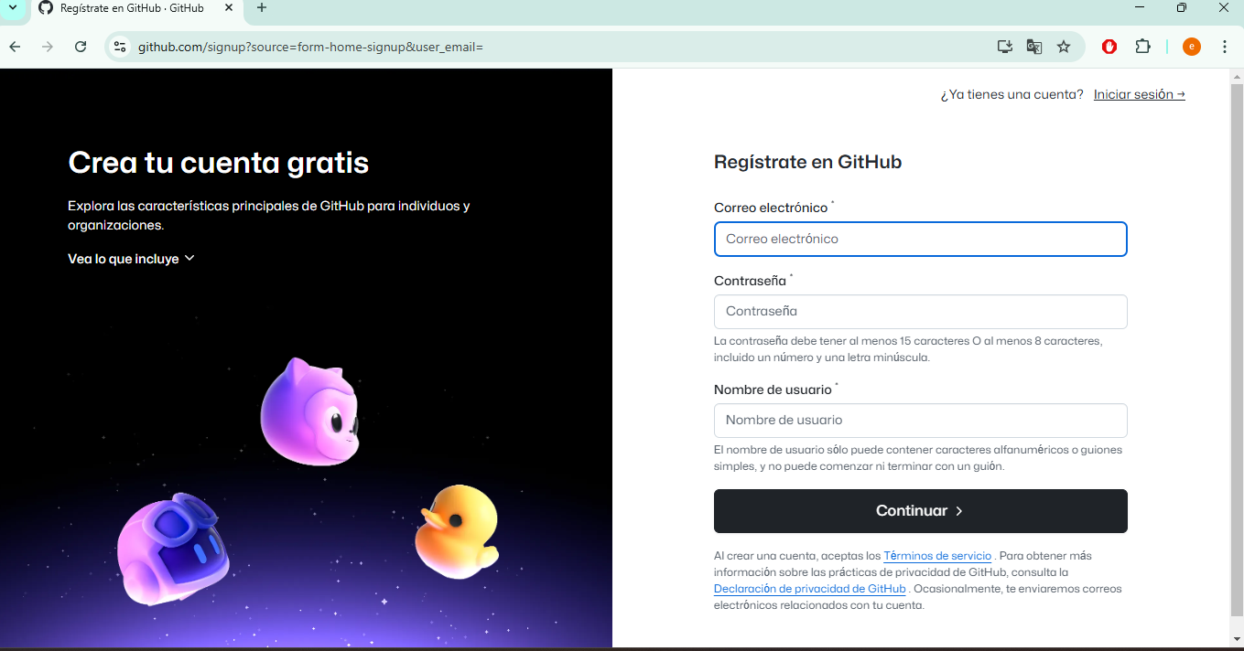

Tenemos que ingresar nuestro correo electrónico, contraseña y el nombre de usuario

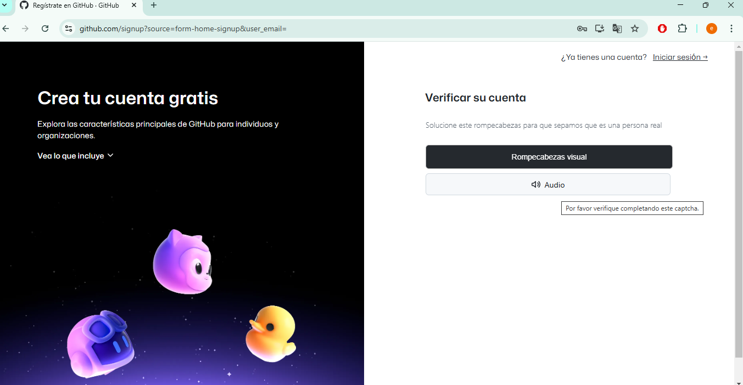

Tenemos que contestar un rompecabezas para que verifiquen que la cuenta esta bien

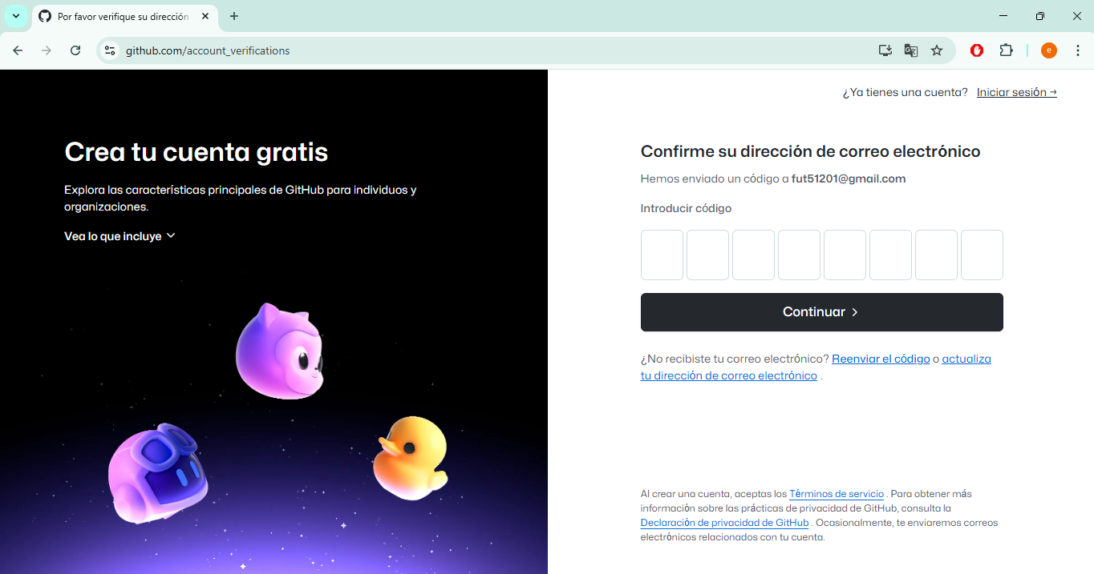

Después de a ver verificado tu cuenta te llegara un código para poder validar tu correo electrónico

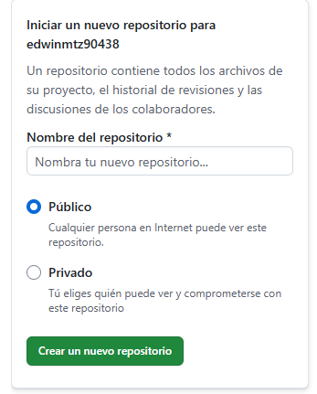

En este apartado te aparecen múltiples opciones para responder con nombres

Este apartado también te da dos opciones para escoger

Publico:permite que cualquier persona se pueda meter a tu publicación para poder analizar objetivamente tu publicación

Privada:solo permite que el que haga la publicación lo pueda ver

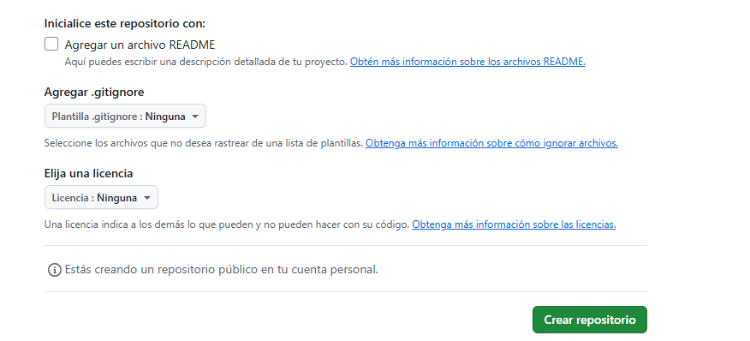

Agregar un archivo README

Aquí puedes escribir una descripción detallada de tu proyecto